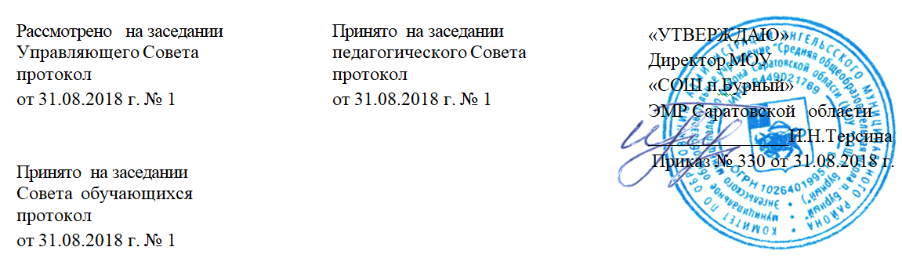
ПОЛОЖЕНИЕ
о Совете обучающихся МОУ «СОШ п. Бурный»
Энгельсского муниципального района Саратовской области
I. Общие положения
1.1.Совет обучающихся (далее - Совет) создается по инициативе по инициативе обучающихся с целью учета их мнения по вопросам управления МОУ «СОШ п. Бурный» (далее - Учреждение) и при принятии локальных нормативных актов, затрагивающих их права и законные интересы.
1.2.Свою деятельность Совет осуществляет на основании 34 ст. Федерального закона №273 от 21.12.2012 г. «Об образовании в Российской Федерации», Устава МОУ «СОШ п. Бурный» и настоящего Положения.
II. Организация деятельности
- Совет обучающихся формируется на выборной основе сроком на один год.
- В состав Совета обучающихся делегируется по одному представителю от 5 -11 классов.
- Совет обучающихся самостоятельно определяет свою структуру, избирает из своего состава Председателя и секретаря Совета обучающихся.
- Общее руководство Советом осуществляется зам. директора по УВР или педагогом, назначенным директором Учреждения.
III. Полномочии Совета
3.1. К полномочиям Совета обучающихся относятся:
- принятие рекомендательных решений по вопросам организации системы дополнительного образования, досуговой деятельности;
- содействие в разрешении конфликтных ситуаций среди участников образовательного процесса;
- контроль соблюдения обучающимися дисциплины и выполнением ими своих обязанностей;
- участие в разработке и реализации системы поощрений обучающихся за достижения в разных сферах учебной и внеучебной деятельности, в том числе, принимающих активное участие в деятельности Совета обучающихся и общественной жизни Учреждения;
- предоставление мотивированного мнения при выборе меры дисциплинарного взыскания для обучающихся;
-вносит предложения о форме для обучающихся;
- согласование локальных нормативных актов, затрагивающих права и законные интересы
обучающихся.
IV. Порядок работы Совета
- Совет обучающихся собирается на заседания не реже одного раза в четверть в соответствии с планом работы.
- Заседание считается правомочным, если на заседании присутствуют не менее 2/3 численного состава членов Совета обучающихся.
- Решения Совета обучающихся принимаются простым большинством голосов. При равенстве голосов, решающим считается голос председателя Совета обучающихся. 4.4.Решения Совета обучающихся, принятые в пределах его полномочий и в соответствии с законодательством, оформляются протоколами, являются рекомендательными и доводятся до сведения директора Учреждения, Педагогического совета школы и Совета родителей (при необходимости).

V. Заключительные положения
5.1. Настоящее Положение утверждается директором Учреждения и вступает в силу с даты его утверждения.
5.2. Изменения и дополнения могут быть внесены в данный локальный акт с момента регистрации новой редакции Устава.
5.3. Положение утрачивает силу в случае принятия нового Положения о локальных актах.
5.4. Вопросы, не урегулированные настоящим Положением, подлежат урегулированию в соответствии с действующим законодательством РФ, Уставом Учреждения и иными локальными нормативными актами.

